**Administration Module**

**Group Management**

1. ‘Module’ tidak mengikut susunan. Perlu ikut susunan mengikut modul.

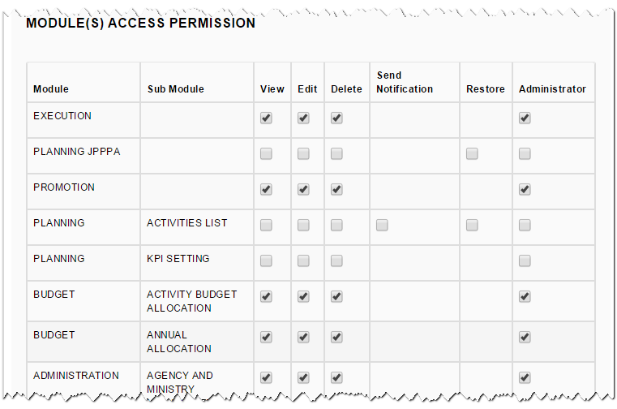

1. Teknik nama modul access permission antara modul 1, 2 dan modul 6 tidak seragam. Perlu seragamkan.

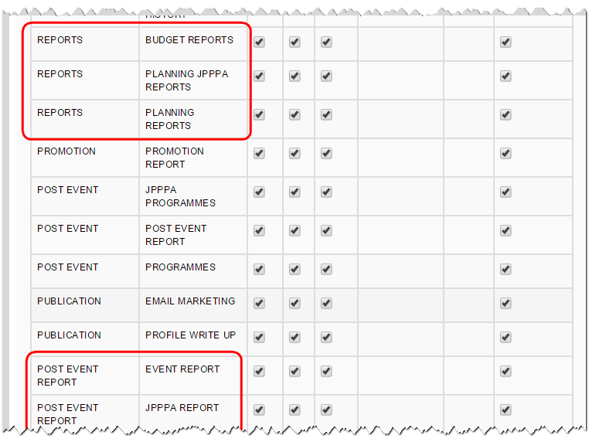

1. Ada dua access permission untuk dua fungsi yang sama. Perlukan penjelasan atau pembaikan.

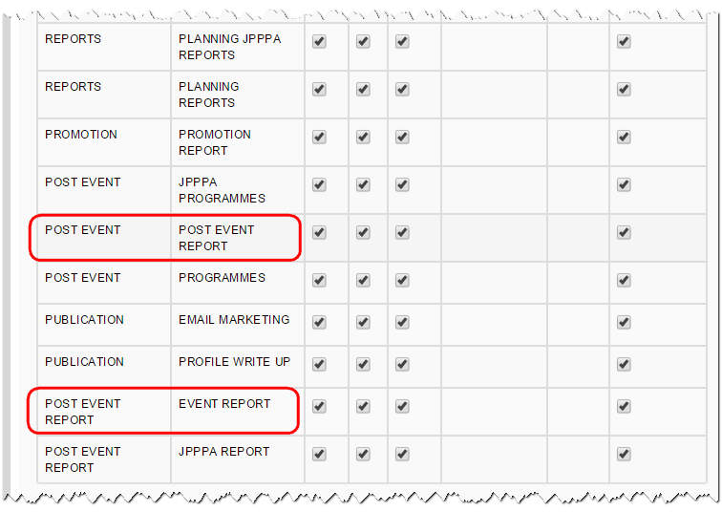

1. Ralat semasa menekan ‘Edit’ untuk *Senior Management* dan *Trade Commissionner.* Untuk group lain tiada masalah. Jadual tidak load semua.

